SURAT PERMOHONAN PENERBITAN ARTIKEL JURNAL ANESTESIOLOGI INDONESIA

Yang bertanda tangan di bawah ini :
Nama : dr. Muhammad Irzal
NIM : 128071500011002
PS : Departemen Anestesiologi dan Terapi Intensif
Program Studi : Pendidikan Dokter Spesialis
Fakultas : Kedokteran Universitas Brawijaya/ RSUD Dr. Saiful Anwar
No Telp. / HP : 08113666347
E-mail : ijankzet@gmail.com
Judul Naskah Artikel :
Efek Penggunaan Breathing Circuit Disposable Terhadap Pertumbuhan Kuman Pada Y-Piece Di Mesin Anestesi
atau
The Effect Of Disposable Breathing Circuit To Bacterial Growth In Y-Piece Of Anesthetic Machine
Mengajukan permohonan penerbitan naskah artikel jurnal dengan judul tersebut di atas dan bersedia memenuhi ketentuan-ketentuan yang telah ditetapkan oleh dewan editor Jurnal Anestesiologi Indonesia.

Malang, 9 November 2017

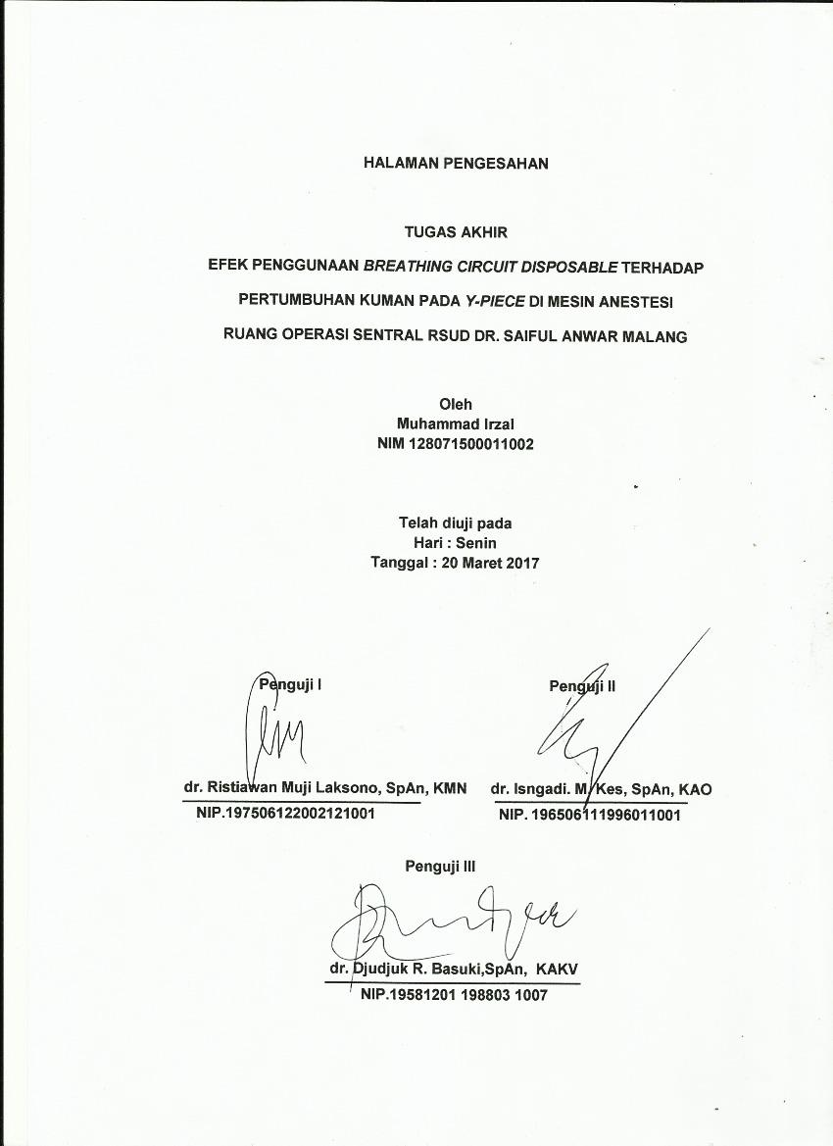
Disetujui dan disahkan,
Pembimbing I Pembimbing II

Dr. Buyung H.L, SpAn KNA Dr. Isngadi, M.Kes, SpAn KAO
NIP. 19800620 201410 1 001 NIP. 19650611 199601 1 001


Pemohon,

Dr. Muhammad Irzal
128071500011002

SURAT PERNYATAAN

ama : dr. Muhammad Irzal
NIM : 128071500011002
PS : Departemen Anestesiologi dan Terapi Intensif
Program Studi : Pendidikan Dokter Spesialis
Fakultas : Kedokteran Universitas Brawijaya/ RSUD Dr. Saiful Anwar
Alamat : Perumahan Puncak Dieng Blok LL3D No. 5 Malang
No Telp. / HP : 08113666347
Bersama ini saya sampaikan 1 (satu) set artikel penelitian dengan judul:
Efek Penggunaan Breathing Circuit Disposable Terhadap Pertumbuhan Kuman Pada Y-Piece Di Mesin Anestesi
Menyatakan bahwa,
- Saya berkontribusi penuh pada artikel yang saya kirimkan, dan tidak ada pihak lain yang terlibat dalam pembuatan artikel yang tidak disebutkan sebagai penulis.
- Artikel belum pernah dimuat atau dikirim untuk diterbitkan pada jurnal lain.
- Setelah artikel diterima, penerbit berhak atas copyright materi yang diterbitkan.
- Pandangan-pandangan dan pernyataan-pernyataan dalam naskah adalah tanggung jawab penulis.
Besar harapan kami agar artikel penelitian ini dapat dimuat di Jurnal Anestesiologi Indonesia.
Demikian pernyataan ini saya buat dengan sesungguhnya, dan saya bersedia menerima segala tindakan yang diambil oleh Dewan Redaksi Jurnal Anestesiologi Indonesia apabila di kemudian hari terbukti pernyataan saya tidak benar.
Malang, 9 November 2017

Dr. Muhammad Irzal
128071500011002
BIODATA PENGARANG

ama : dr. Muhammad Irzal
NIM : 128071500011002
PS : Departemen Anestesiologi dan Terapi Intensif
Program Studi : Pendidikan Dokter Spesialis
Fakultas : Kedokteran Universitas Brawijaya/ RSUD Dr. Saiful Anwar
No Telp. / HP : 08113666347
E-mail : ijankzet@gmail.com
Alamat : Perumahan Puncak Dieng Blok LL3D No. 5 Malang

Lembar Persetujuan Komite Etik
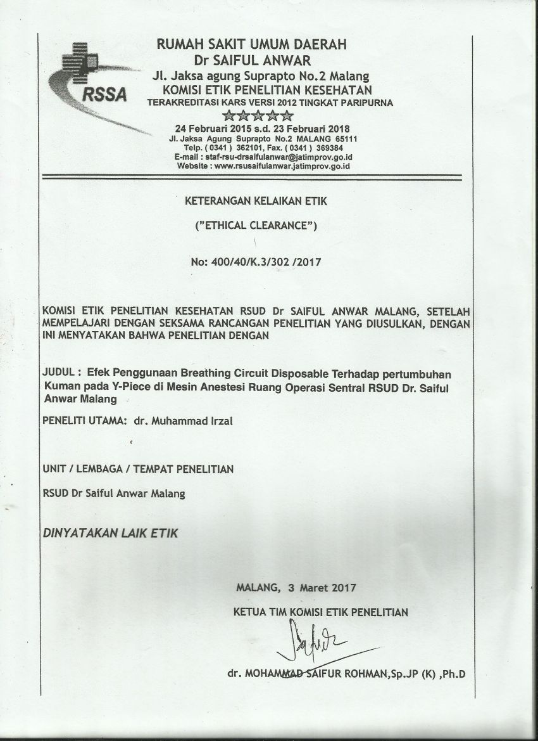

LAMPIRAN

Tabel 1. Rekapitulasi Jumlah Kuman
Sampel A | Jumlah Kuman | Sampel B | Jumlah Kuman
1 | 0 | 1 | 186
2 | 0 | 2 | 4
3 | 0 | 3 | 0
4 | 0 | 4 | 2
5 | 0 | 5 | 4
6 | 0 | 6 | 0
7 | 0 | 7 | 2
8 | 0 | 8 | 2
9 | 0 | 9 | 1
10 | 0 | 10 | 1
11 | 0 | 11 | 8
12 | 0 | 12 | 5
13 | 0 | 13 | 120
14 | 0 | 14 | 0
15 | 0 | 15 | 4
16 | 0 | 16 | 8
Keterangan: Sampel A : Saat di buka dari kemasan, Sampel B: 1 jam setelah digunakan dalam mesin anestesi

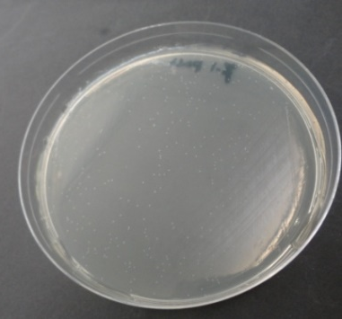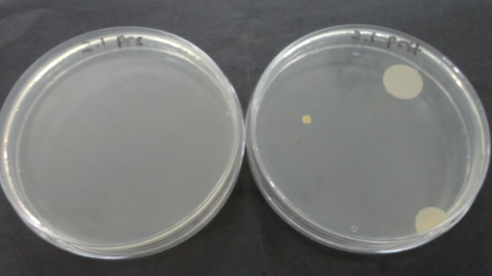
- Sampel 1 b) Sampel 2
Gambar 1. Gambaran Koloni Kuman

